Онлайн-уроки финансовой грамотности в никольской школе
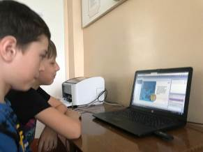
Заканчивается весенняя сессия онлайн–уроков финансовой грамотности. Никольские школьники приняли участие в восьми онлайн-уроках: «Зачем нужна страховка и отчего она защитит?», «Вклады: как сохранить и приумножить», «Знай свои деньги», «Пять простых правил, чтобы не иметь проблем с долгами», «Финансовые инструменты и стратегии инвестирования», «Все про кредит или четыре правила, которые помогут», «Что нужно знать про инфляцию», «Как защититься от кибермошенничества. Правила безопасности в кибермошенничестве». Полученными на онлайн – уроках знаниями школьники могут поделиться с родными и друзьями, и эти знания пригодятся ребятам в жизни. На следующий год мы обязательно будем принимать участие в онлайн-уроках по финансовой грамотности на другие темы.
